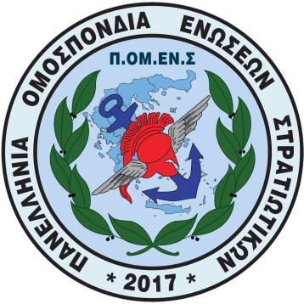



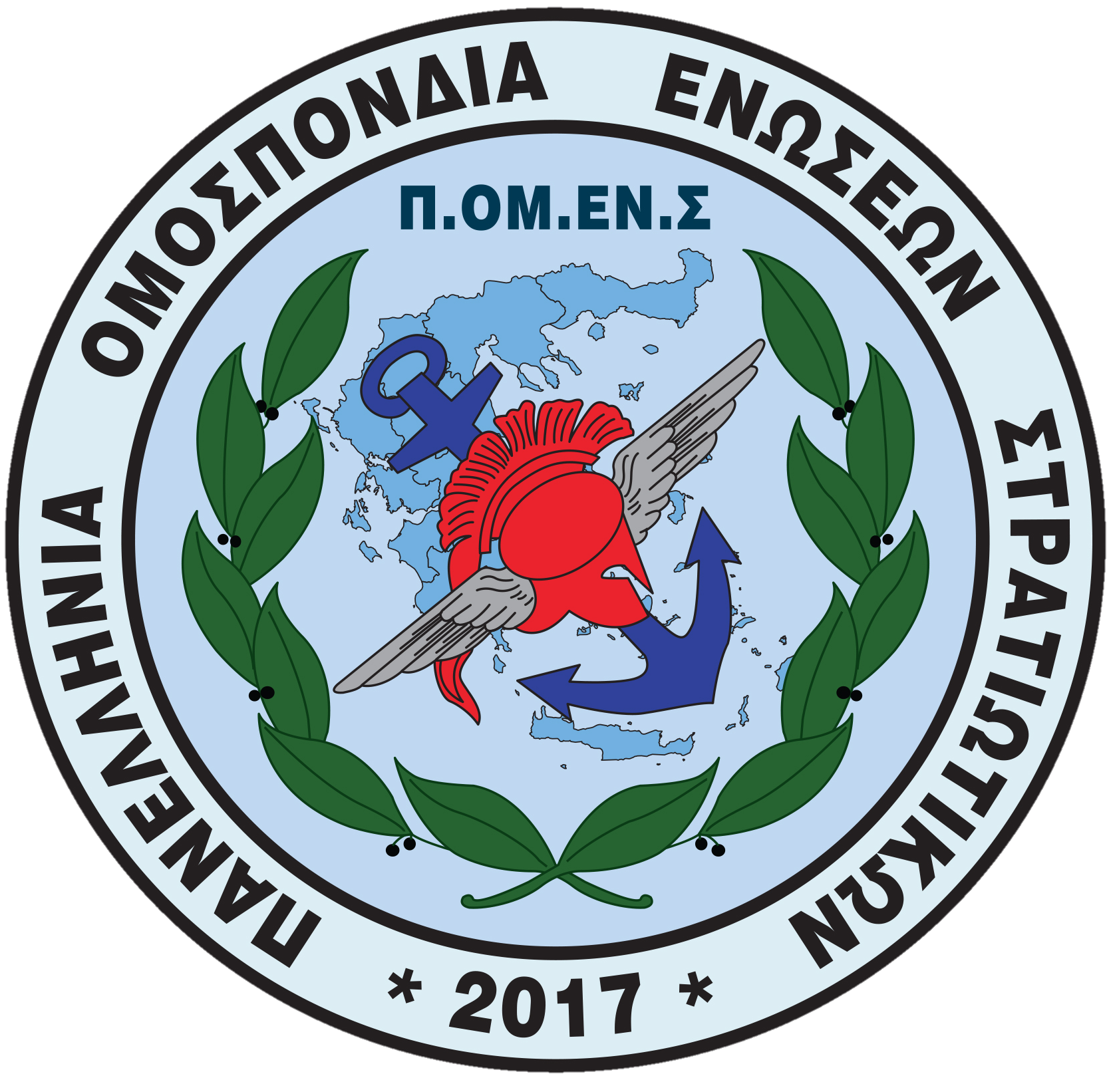

Αθήνα, 8 Απριλίου 2020
Πανελλήνια Ομοσπονδία Ενώσεων Στρατιωτικών
(Π.ΟΜ.ΕΝ.Σ.)
member of
Νόμιμα αναγνωρισμένη επαγγελματική Ομοσπονδία με την υπ’ αριθμ.16/2017 διαταγή του Ειρηνοδικείου Χαλανδρίου, καταχωρημένη στα βιβλία Ομοσπονδιών του Πρωτοδικείου Αθηνών με αριθμό μητρώου 844 και αριθμό βιβλίου συνδικαλιστικών οργανώσεων 6390.
Ηλεκτρονική διεύθυνση: www.pomens.gr – facebook ΠΟΜΕΝΣ
Email: info@pomens.gr
ΑΝΑΚΟΙΝΩΣΗ

Γυρνάμε την πλάτη στο ψέμα και στην ανάγκη κάποιων να μας πείσουν ότι χάρη σε αυτούς δόθηκε το έκτακτο οικονομικό επίδομα στο υγειονομικό προσωπικό των ΕΔ. Το ευχάριστο είναι ότι το επίδομα εγκρίθηκε για την κατηγορία αυτών των συναδέλφων μας, γιατί σε διαφορετική περίπτωση, αν δεν εγκρίνονταν, οι ευθύνες για την όλη σύγχυση των αρμόδιων θα βάραιναν όσους είχαν υποσκάψει τις πρωτοβουλίες της θεσμικής εκπροσώπου.
Για να τελειώνουμε με τις αστειότητες και τα σενάρια δημιουργίας ψευδών εντυπώσεων για την αυτοπροβολή κάποιων, η ΠΟΜΕΝΣ προσκαλεί όλους να τοποθετηθούν ΑΜΕΣΑ με τις δικές τους αποδείξεις - φωτογραφίες, ώστε να μπούνε τα πράγματα στην θέση τους για να μην μας θεωρήσει κανείς ότι είμαστε ιθαγενείς....
Αγαπητοί Συνάδελφοι κ Φίλοι, δώστε τώρα σημασία στις ημερομηνίες, που έχουν τεράστια σημασία ώστε να αποφεύγουμε την παραπληροφόρηση που σερβίρεται από sites, blogs και fb.
16 Μαρτίου πρωϊ

ΠΡΩΤΗ ΠΑΡΕΜΒΑΣΗ ΠΟΜΕΝΣ
Όπως επιβεβαιώνεται από την επίσημη σελίδα της Ομοσπονδίας μας, ο Αντιπρόεδρος Μέριμνας Προσωπικού, Νίκος Παναγιωτίδης και η Γραμματέας Ισότητας ΠΟΜΕΝΣ Κατερίνα Κιουρτσίδου που υπήρξαν οι χειριστές θέματος αποστέλλουν επιστολή προς τους κ.κ. Υπουργούς Άμυνας, Οικονομικών και Εργασίας, και τίτλο Έγγραφο : Η ΠΟΜΕΝΣ προτείνει: Επίδομα Επικινδυνότητας στους Μαχητές των Νοσοκομείων μας - Ένταξη τους στα Βαρέα και Ανθυγιεινά
https://www.pomens.gr/enimerosi/epistoles/1028-i-pomens-proteinei-epidoma-
epikindynotitas-stous-maxites-tis-ygeias-entaksi-tous-sta-varea-kai-anthygieina
Στο έγγραφο αυτό η ΠΟΜΕΝΣ θέτει για πρώτη φορά στο δημόσιο διάλογο της Χώρας, την ανάγκη στήριξης του ιατρικού και νοσηλευτικού προσωπικό του
Εθνικού Συστήματος Υγείας, συμπεριλαμβανομένου του στρατιωτικού ιατρικού - νοσηλευτικού προσωπικού. Συγκεκριμένα στην παρ. 4 του εγγράφου αναφέρεται:
‘’ Παράλληλα ζητούμε να προβλεφθεί ΑΜΕΣΑ η καταβολή του επιδόματος κινδύνου που καθορίζεται στο (γ) σχετικό, για το χρονικό διάστημα που θα αντιμετωπίζεται «η μάχη για την εξάλειψη του COVID-19 (κορωνοϊού)» στο ιατρικό και νοσηλευτικό προσωπικό των Στρατιωτικών νοσοκομείων.’’
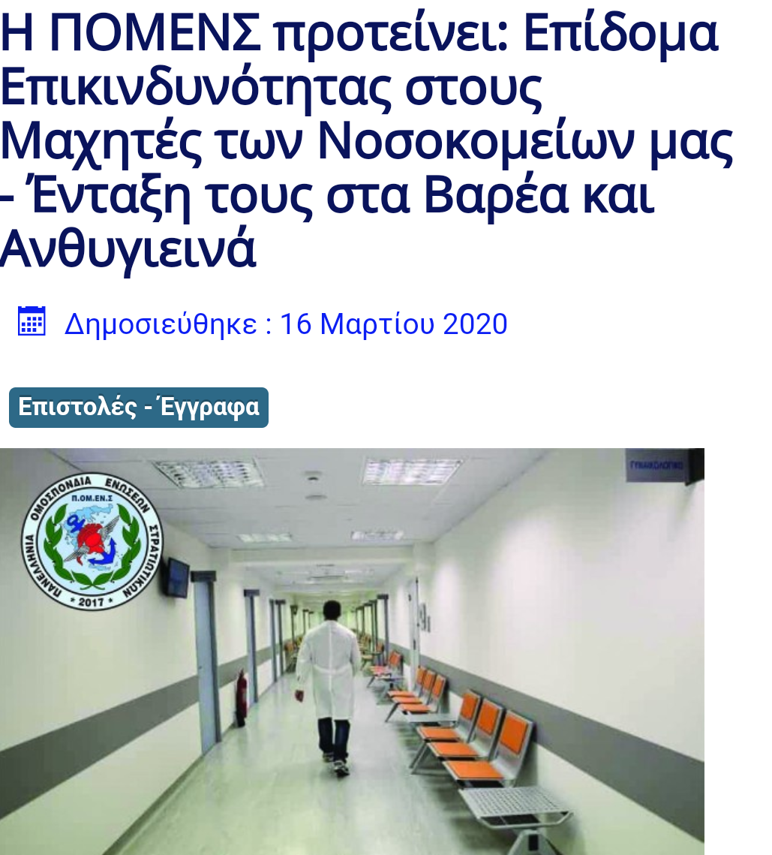

17 Μαρτίου απόγευμα
Σε δημόσιο διάγγελμα του ο Πρωθυπουργός της Χώρας, χρησιμοποιώντας τον ίδιο όρο με το έγγραφο της ΠΟΜΕΝΣ (οι μαχητές των νοσοκομείων μας) αναφέρει: «οι μαχητές των νοσοκομείων μας αξίζουν κάθε βοήθεια. Είναι οι ήρωες με τις λευκές και πράσινες μπλούζες. Όπως και τα στελέχη της Πολιτικής Προστασίας και οι ένστολοί μας που νύχτα και μέρα προσφέρουν τον εαυτό τους για το κοινό καλό. Τους ευχαριστώ, σας ευχαριστώ, εκ μέρους όλων των Ελλήνων. Δεν σας αρκεί μόνο ένα χειροκρότημα και ένας δημόσιος έπαινος αλλά και κάτι παραπάνω. Και θα μεριμνήσω προσωπικά για αυτό».

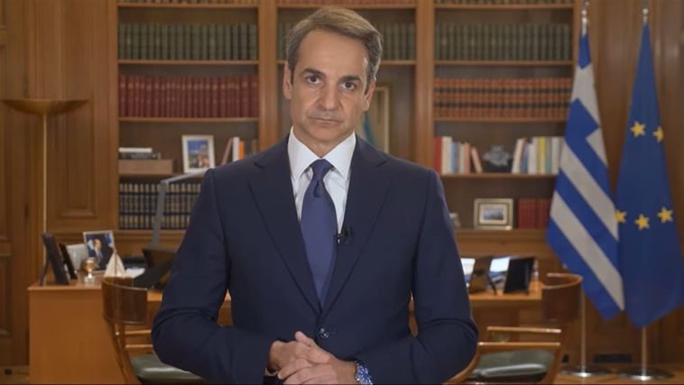

Στην συνέχεια, αφού άκουσε όλο το Πανελλήνιο το διάγγελμα και τη διάθεση του Πρωθυπουργού, προέκυψαν όπως πάντα, οι γνωστές κακές αντιγραφές των θέσεων της ΠΟΜΕΝΣ. Συγκεκριμένα:

20 Μαρτίου -

Τέσσερις (4) ημέρες μετά την επιστολή της ΠΟΜΕΝΣ, όπως επιβεβαιώνεται η ΕΣΠΕΛ ζητούσε ... ΕΞΤΡΑ ΔΩΡΟ ΠΑΣΧΑ για το υγειονομικό προσωπικό των ΕΔ, απευθυνόμενη στους τοπικούς Βουλευτές Λάρισας και ΜΜΕ.
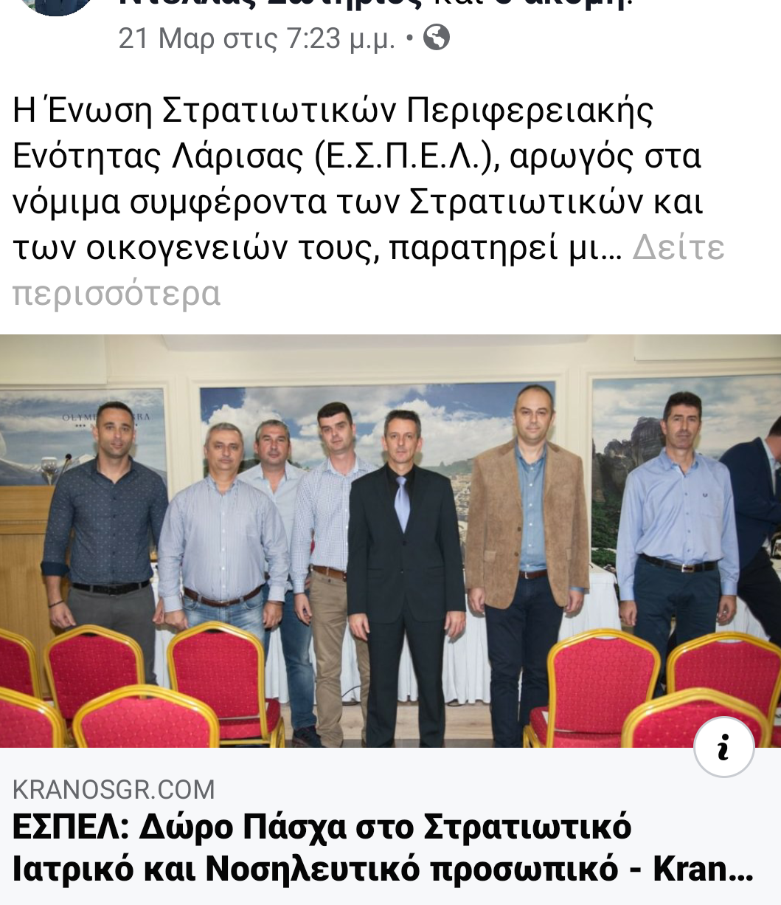

23 Μαρτίου -

Επτά (7) ημέρες μετά την επιστολή της ΠΟΜΕΝΣ, όπως επιβεβαιώνει ο πρόεδρος της ΕΣΠΕΛ σε ανάρτηση του, η ΠΟΕΣ αναδεικνύει μέσω του ΚΚΕ ερώτηση στη Βουλή, ζητώντας ΕΚΤΑΚΤΟ ΔΩΡΟ ΠΑΣΧΑ.

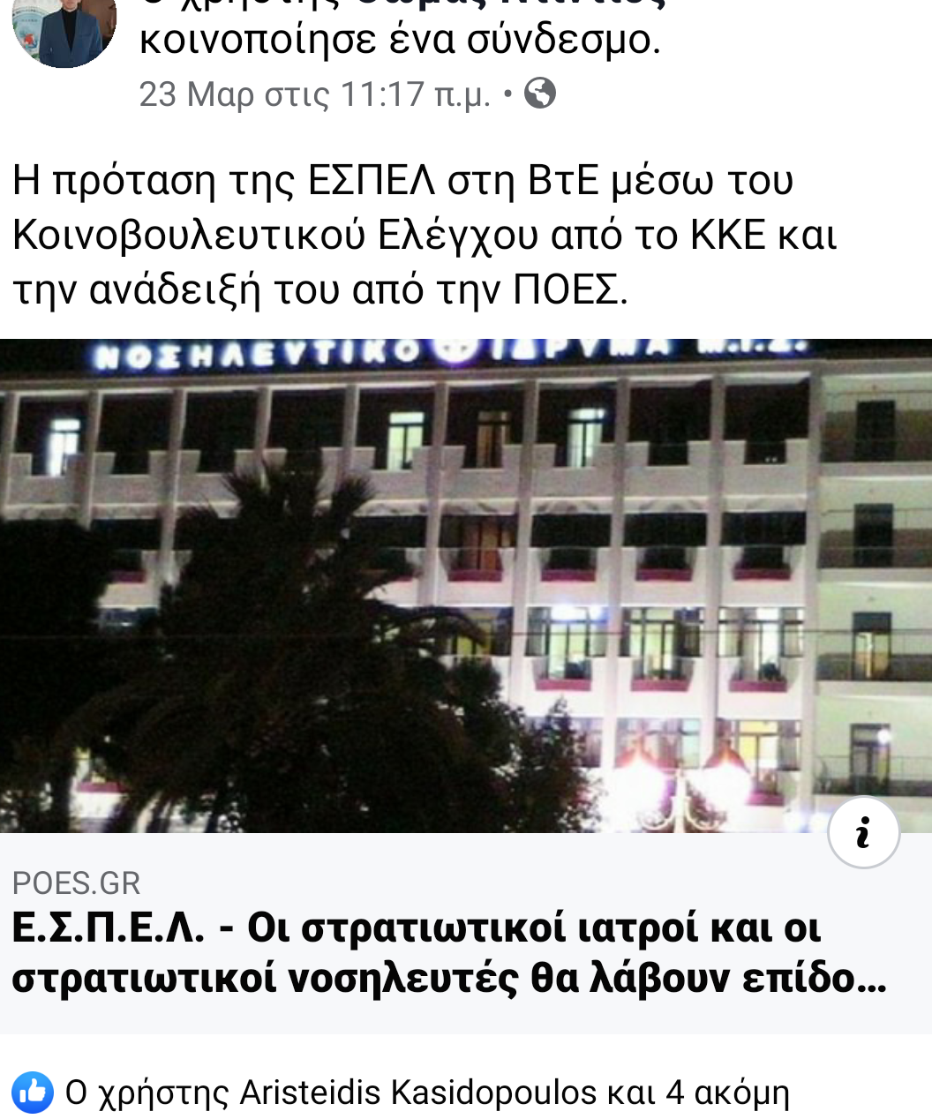

24 Μαρτίου -

Οκτώ (8) ημέρες μετά την επιστολή της ΠΟΜΕΝΣ, Συνάδελφος μας, φίλος(!!!) του κ. Σταϊκούρα, ζητούσε όπως επιβεβαιώνεται στην ανάρτηση του, ΔΩΡΟ ΠΑΣΧΑ για το υγειονομικό προσωπικό των ΕΔ.
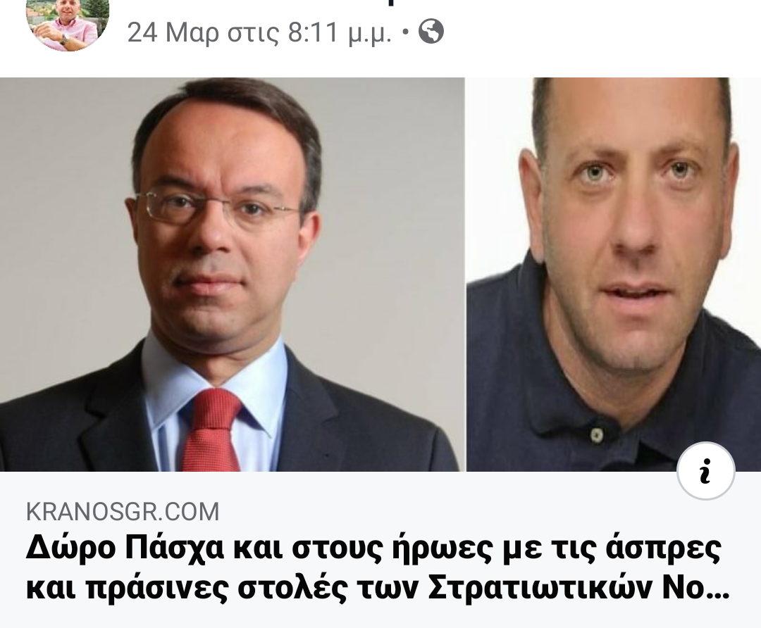

29 Μαρτίου -

Δεκατρείς ( 13 ) ημέρες μετά την επιστολή ΠΟΜΕΝΣ: Ο ίδιος " φίλος " του κ. Σταϊκούρα, γράφει ότι το Υπουργείο Οικονομικών αξιολογεί το ζήτημα κατόπιν δικής του επιστολής….
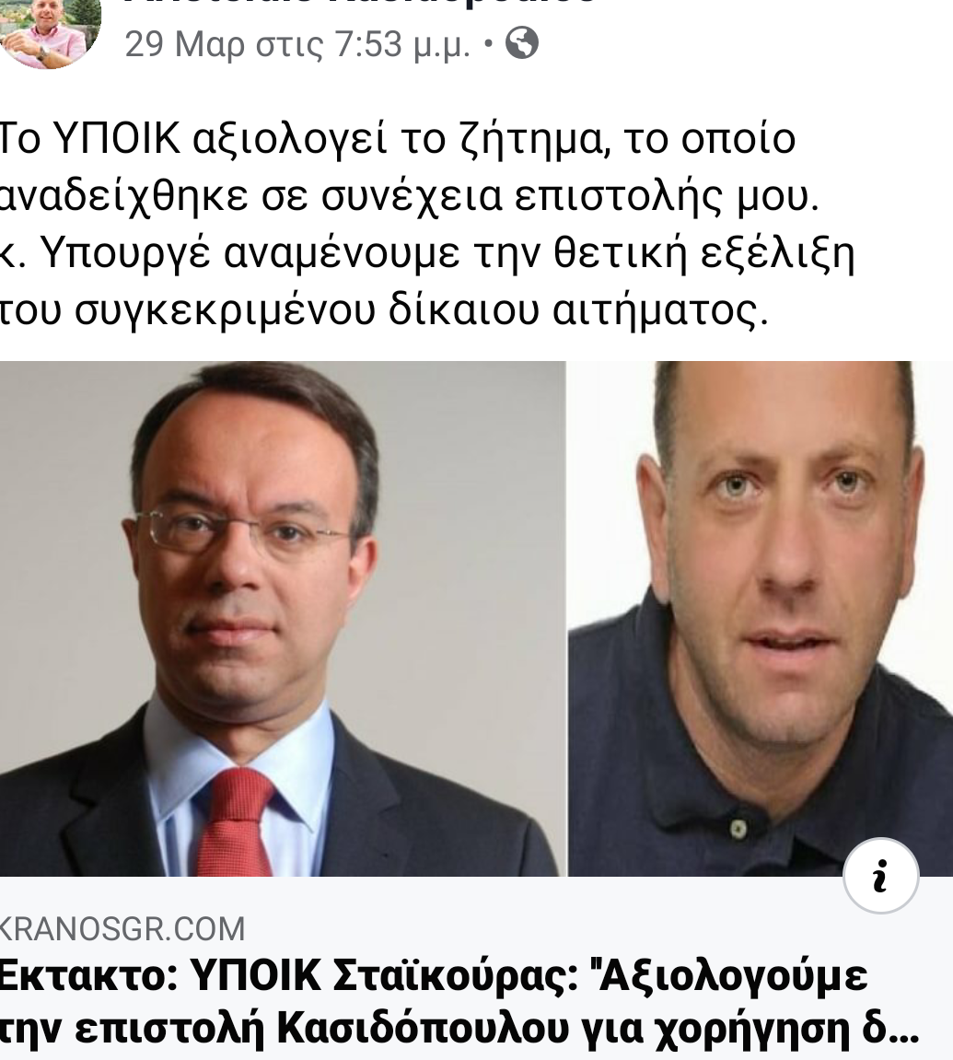

30 Μαρτίου -

Δεκατέσσερις ημέρες (14) μετά την επιστολή της ΠΟΜΕΝΣ: στην λίστα των κακών αντιγραφέων μπαίνει και η ΠΟΕΣ με την πρώτη επιστολή της για το θέμα, αιτούμενη με τη σειρά της, ΕΚΤΑΚΤΟ ΔΩΡΟ ΠΑΣΧΑ.
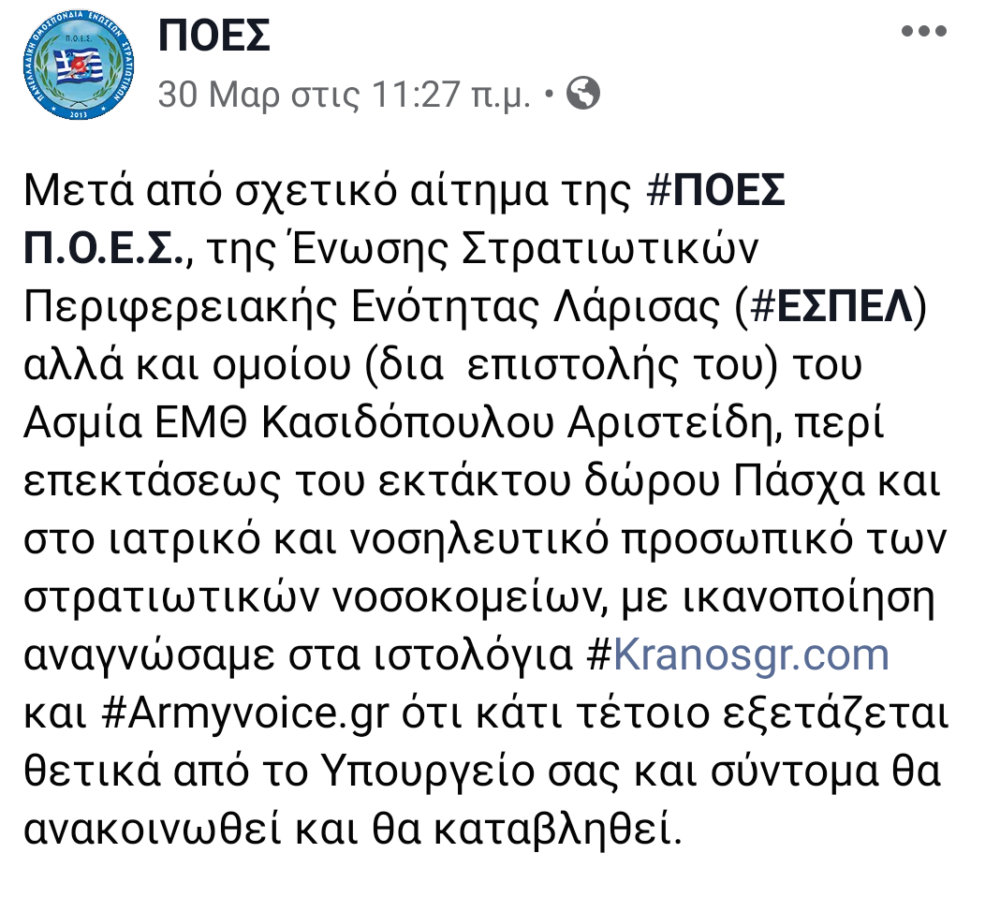

Μια πραγματικότητα είναι ότι μέχρι τις ..... 30 Μαρτίου, κανένας " φίλος " Υπουργού Οικονομικών, καμία ΠΟΕΣ, καμία ΕΣΠΕΛ δεν αντελήφθησαν τί είχε συμβεί.....
Για το στρατιωτικό υγειονομικό προσωπικό, ΔΕΝ είχε προβλεφθεί να δοθεί το έκτακτο αυτό επίδομα, παρόλες τις διαφημισμένες συμμαχίες ΠΟΕΣ ΕΣΠΕΛ και " φίλου" του Υπ. Οικονομικών. Όσο και να προσπάθησαν να μας πείσουν τόσο οι προαναφερθέντες, όσο και κάποια sites και blogs....

Η ΩΡΑ ΤΩΝ ΑΠΟΦΑΣΕΩΝ ΚΑΙ ΤΩΝ ΣΟΒΑΡΩΝ ΠΡΟΤΑΣΕΩΝ - Η ΠΟΜΕΝΣ ενημερώνεται και αναλαμβάνει δράση

30 Μαρτίου -

Καταρρέει και διαγράφεται το ΔΩΡΟ ΠΑΣΧΑ όπως ζητούσαν οι ΕΣΠΕΛ ΠΟΕΣ και "φίλος" του Υπουργού Οικονομικών
Με Πράξη Νομοθετικού Περιεχομένου (ΦΕΚ A 75 - 30.03.2020) η Κυβέρνηση δίνει Επίδομα Έκτακτης Οικονομικής Ενίσχυσης στο υγειονομικό προσωπικό Δομών Υγείας εξαιρώντας το προσωπικό των Ενόπλων Δυνάμεων.
Την προσοχή σας εδώ:
1. Κάνει λόγο για χορήγηση επιδόματος Έκτακτης Οικονομικής Ενίσχυσης όπως ζητούσε η ΠΟΜΕΝΣ με το έγγραφο της από τις 16 Μαρτίου.
2. Η ανωτέρω πράξη ΝΠ αναφέρει ‘’ Η οικονομική ενίσχυση δεν καταβάλλεται στις περιπτώσεις που ο υπάλληλος ή το προσωπικό που απασχολείται στους φορείς της παρ. 1 απουσιάζει με οποιαδήποτε άδεια κατά το χρονικό διάστημα από την ημερομηνία έναρξης ισχύος των έκτακτων μέτρων για την αντιμετώπιση των συνεπειών του κινδύνου διασποράς του κορωνοϊού COVID-19 και μέχρι τις 15 Απριλίου 2020, με εξαίρεση την αναρρωτική άδεια και την άδεια ειδικού σκοπού.’’
Το επίδομα δηλαδή δίνεται στους εργαζομένους για το χρονικό διάστημα της πανδημίας του κορονοιού, όπως (υπενθυμίζουμε) ζητούσε η ΠΟΜΕΝΣ με το έγγραφο της από τις 16 Μαρτίου.
Μέχρι εκείνη την ώρα οι αποφάσεις της Κυβέρνησης ταυτίζονται με τις θέσεις της ΠΟΜΕΝΣ ως προς το γενικό πλαίσιο αλλά δυστυχώς εξαιρείται από την χορήγηση της έκτακτης Οικονομικής Ενίσχυσης το Υγειονομικό προσωπικό των ΕΔ.
5 Απριλίου -
ΔΕΥΤΕΡΗ ΚΑΙ ΚΑΘΟΡΙΣΤΙΚΗ ΠΑΡΕΜΒΑΣΗ ΠΟΜΕΝΣ
Εκεί παρενέβη και πάλι η σοβαρότητα της επιστολής της ΠΟΜΕΝΣ, που καταθέτουν στις 5 Απριλίου ως χειριστές θέματος, ο Αντιπρόεδρος Μέριμνας Προσωπικού, Νίκος Παναγιωτίδης και ο Τομεάρχης Μέριμνας ΠΟΜΕΝΣ Κυριάκος Αυγερινός, έχοντας σωστή ενημέρωση, βάζοντας τα πράγματα στη σωστή τους βάση, " ταρακουνώντας " με επιχειρήματα και θεσμικές οχλήσεις, όλους τους αρμόδιους.
Με σκληρή αλλά δίκαιη γλώσσα η ΠΟΜΕΝΣ καλεί την Κυβέρνηση να αποδόσει τα δίκαια στους Μαχητές των νοσοκομείων μας. Συγκεκριμένα αναφέρει: ΄΄ Απαιτούμε όμως, να επιδείξετε το σεβασμό που αξίζει σε όλους τους ανθρώπους που αυτές τις δύσκολες στιγμές, καλούνται να συνεχίσουν να εργάζονται σε επικίνδυνες κι ανθυγιεινές συνθήκες εργασίας, εκτεθειμένοι σε βιολογικούς, χημικούς και φυσικούς παράγοντες κινδύνου. Οι μαχητές των νοσοκομείων μας δεν είναι διαφορετικοί και δεν θα πρέπει να ξεχωρίζονται από τους συναδέλφους τους ήρωες, με τις λευκές και πράσινες μπλούζες καθώς και τα στελέχη της Πολιτικής Προστασίας, επειδή τυχαίνει να υπηρετούν στις Ένοπλες Δυνάμεις.΄΄
https://www.pomens.gr/enimerosi/epistoles/1063-pomens-kanenas-den-dikaioytai-
na-ksexnaei-tous-maxites-ton-enoplon-dynameon
Οι θεσμικοί φορείς της Κυβέρνησης αντιλαμβάνονται πλέον την σοβαρότητα και το δίκιο που διεκδικεί η ΠΟΜΕΝΣ και υιοθετούν την πρόταση της με την ΑΔΑ:9ΝΡΞΗ-Ε9Ρ με θέμα «Παροχή οδηγιών για την εφαρμογή των διατάξεων του άρθρου 4 της Πράξης Νομοθετικού Περιεχομένου της 30-3-2020 (ΦΕΚ 75Α ) «Μέτρα αντιμετώπισης της πανδημίας του κορωνοϊού COVID-19 και άλλες κατεπείγουσες διατάξεις.»

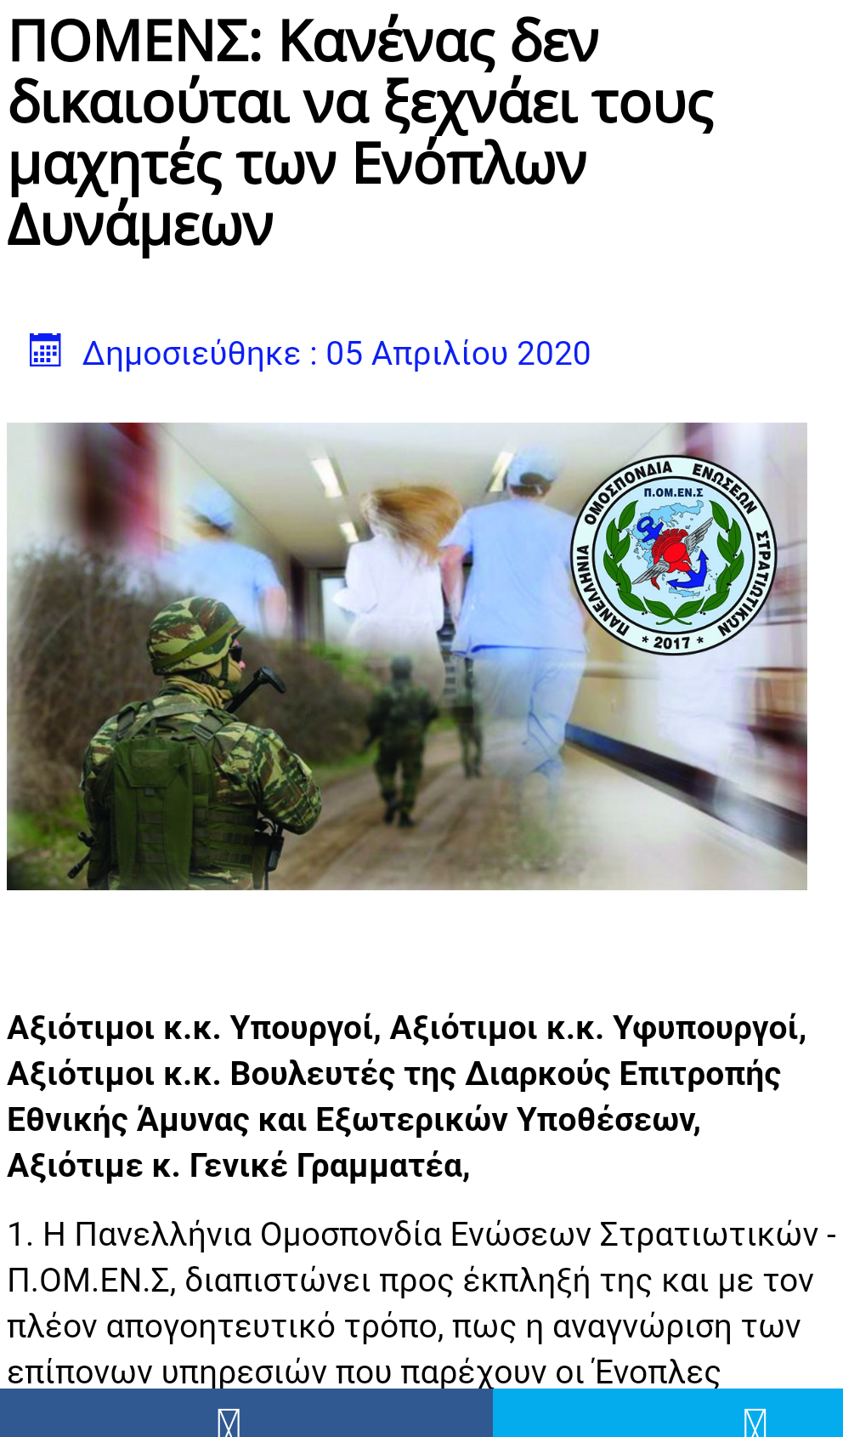

Η ΠΟΜΕΝΣ ΜΕ ΣΟΒΑΡΟΤΗΤΑ ΚΑΙ ΥΠΕΥΘΥΝΟΤΗΤΑ ΣΕ ΡΟΛΟ ΟΔΗΓΟΥ

6 Απριλίου
Για τον λόγο αυτό η ΠΟΜΕΝΣ, προχθές 6/4, πληροφορήθηκε ΠΡΩΤΗ και ενημέρωσε ΠΡΩΤΗ όλους τους στρατιωτικούς, τόσο μέσω της τηλεοπτικής παρουσίας του προέδρου μας, όσο και μέσω επίσημης επιστολής που εξέδωσε στις 19:30, όταν sites, blogs, ΕΣΠΕΛ, ΠΟΕΣ και " φίλος" του Υπουργού Οικονομικών, προσπαθούσαν να προλάβουν τις εξελίξεις και να διαχειριστούν επικοινωνιακά γιατί δεν πρόλαβαν την επικαιρότητα...

Αγαπητοί Συνάδελφοι,
Η ΠΟΜΕΝΣ δεν διεκδικεί και δεν ανταγωνίζεται κανέναν για την ‘’πατρότητα’’ της όποιας πρότασης. Δυσανασχετεί όταν κάποιοι προσπαθούν να χαμηλώσουν το έργο και την αναμφίβολη επιτυχία της. Με βεβαιότητα σας αναφέρουμε ότι η επιστολή της ΠΟΜΕΝΣ στις 5 Απριλίου, " ξεκλείδωσε " όλες τις φίλιες δυνάμεις των στρατιωτικών στα κέντρα των αποφάσεων και τους ευχαριστούμε θερμά όλους.

Το έχει αποδείξει η Ομοσπονδία, ότι δεν έχει την ανάγκη να αντιγράψει κανέναν.

Η ΠΟΜΕΝΣ έχει τη δύναμη, την σπιρτάδα και τα επιχειρήματα, όπως παραπάνω να κερδίσει κάθε διεκδίκηση.

Λέμε όχι στην παραπληροφόρηση που επιχειρείται για να αναδειχθούν οι πολέμιοι της Ομοσπονδίας με επικοινωνιακά τρικ.

Στοιχιζόμαστε στην σοβαρότητα και ταπεινότητα της ΠΟΜΕΝΣ, για το καλό των συναδέλφων μας και προχωράμε αισιόδοξα για την δικαίωση των συναδέλφων μας Ηρώων στα χερσαία και θαλάσσια σύνορα μας.

Για την Εκτελεστική Γραμματεία

Ο ΠΡΟΕΔΡΟΣ | Ο ΓΕΝΙΚΟΣ ΓΡΑΜΜΑΤΕΑΣ
Δημήτριος Ρώτας  Επγός (ΥΔΚ) | Γεώργιος Θεοδώρου  Τχης (ΠΖ)

